УДК 004
ОПТИМИЗАЦИЯ И ВЕДЕНИЕ ЖУРНАЛА ПОСЕЩЕНИЯ СТУДЕНТОВ В УНИВЕРСИТЕТЕ

Кулигин Александр Викторович
Студент
ФГБОУ ВО «Пермский национальный исследовательский политехнический университет», г. Чайковский

Аннотация: Развитие информационных технологий позволяет совершенствовать традиционные методы контроля. Цель проекта – автоматизация ведения журнала посещений студентов. С точки зрения науки работа позволяет изучить новую теоретическую информацию об организации работы между средством разработки ASP NET Core и базой данных PostgreSQL 13. Были проведены такие методы исследования, как моделирование, программирование, визуализация. Результатами работы является работоспособная автоматизированная система ведения журнала посещений студентов. Готовая система имеет возможность разворачиваться и использоваться на базе любого университета, предприятия.
Ключевые слова: автоматизация, электронный журнал посещений, моделирование, программирование, JavaScript, ASP NET Core, PostgreSQL.

OPTIMIZATION AND LOGGING OF STUDENT VISITS AT THE UNIVERSITY

Kuligin Alexander Viktorovich

Abstract: The development of information technologies allows us to improve traditional methods of control. The goal of the project is to automate the logging of student visits. From the point of view of science, the work allows us to study new theoretical information about the organization of work between the ASP NET Core development tool and the PostgreSQL database 13.Such research methods as modeling, programming, and visualization were carried out. The results of the work are a workable automated system for logging student visits. The ready-made system can be deployed and used on the basis of any university or enterprise.
Keywords: automation, electronic log of visits, modeling, programming, JavaScript, ASP NET Core, PostgreSQL.

На современном уровне развития автоматизация процессов представляет собой один из подходов к управлению процессами на основе применения информационных технологий. Этот подход позволяет осуществлять управление операциями, данными, информацией и ресурсами за счет использования компьютеров и программного обеспечения, которые сокращают степень участия человека в процессе, либо полностью его исключают.
Основной целью автоматизации является повышение качества исполнения процесса. Автоматизированный процесс обладает более стабильными характеристиками, чем процесс, выполняемый в ручном режиме. Во многих случаях автоматизация процессов позволяет повысить производительность, сократить время выполнения процесса, снизить стоимость, увеличить точность и стабильность выполняемых операций.
Как правило, автоматизация процессов дает следующие преимущества:
- увеличивается скорость выполнения повторяющихся задач. За счет автоматического режима одни и те же задачи могут выполняться быстрее, т.к. автоматизированные системы более точны в действиях и не подвержены снижению работоспособности от времени работы.
- повышается качество работы. Исключение человеческого фактора значительно снижает вариации исполнения процесса, что приводит к снижению количества ошибок и, соответственно, повышает стабильность и качество процесса.
- повышается точность управления. За счет применения информационных технологий в автоматизированных системах появляется возможность сохранять и учитывать большее количество данных о процессе, чем при ручном управлении.
- параллельное выполнение задач. Автоматизированные системы позволяют выполнять несколько действий одновременно без потери качества и точности работы. Это ускоряет процесс и повышает качество результатов.
- быстрое принятие решений в типовых ситуациях. В автоматизированных системах решения, связанные с типовыми ситуациями, принимаются гораздо быстрее, чем при ручном управлении. Это улучшает характеристики процесса и позволяет избежать несоответствий на последующих стадиях.
Общая тематика исследования несёт как теоретическую, так и практическую значимость: теоретическая заключается в углублённом изучении функций JavaScript и производительности SQL-запросов; практическая – в использовании новой изученной информации для выполнения целей работы.
По результатам проведённого исследования создана база данных (далее – БД) электронного журнала, содержащая в себе необходимые сущности, и сайт для управления журналом посещений, наполненный множеством необходимого функционала. Итоговый вариант исследования помогает во много раз ускорить заполнение тем занятий и их типов. Для создания сайта и БД используются только бесплатные среды разработки, что является новизной.
В качестве изданных работ можно привести в пример статью Миерхольд А. А. «Эффективность использования электронного журнала и электронных ведомостей в учебном процессе», где описываются все возможности программы 1С:Предприятие-Управление вузом. Использование данной программы является дорогостоящим вариантом для университетов, средних учебных заведений, мелких предприятий. Для этих целей и проводилось исследование о возможности использования недорогого по стоимости варианта для контроля посещений. Основные функции данной программы были взяты за основу реализаций сайта.
Методов создания и реализаций журнала много, поэтому для выбора были изучены все плюсы и минусы каждого из методов.
Конструкция электронного журнала может быть следующих видов:
1. Клиент-серверное приложение.
2. WEB-приложение.
Клиент-серверное приложение можно написать на любом языке программирования, главное, чтобы была возможность развернуть итоговое приложение на любой системе (кроссплатформенность). При этом клиент-серверное приложение имеет и минус: клиентская часть приложения должна быть передана пользователю на физическом носителе.
В свою очередь WEB-приложение также можно писать на любом языке программирования, при этом работа приложения расширяется за счёт того, что WEB-приложение возможно развернуть как внутри локальной сети, так и в сети Интернет. Это в настоящее время крайне необходимо, так как учебный процесс осуществляется в дистанционной форме и будет возможность заполнять журнал удаленно.
Так как система пишется для университета, то необходимо было выполнить её недорогими по стоимости средствами. Для таких целей отлично подходит JavaScript, HTML, CSS и соответственно БД.
Изначально имеется сервер с операционной системой Windows 7 с подключенным функционалом IIS. Таким образом, для начала было принято решение создать БД с необходимыми нуждами в СУБД PostgreSQL13. Следующим этапом является написание WEB-части для клиента, с помощью которой будет обращение с запросами к БД. Так как сайт будет разворачиваться на IIS-сервере, реализация сайта будет выполнена при помощи средства разработки ASP NET Core. Оба средства являются абсолютно бесплатными и обладают необходимым функционалом для реализации бесперебойной работы электронного журнала.
По результатам исследования была создана БД «Eljur». Сущностями БД являются: Group, GroupVisit, Student, StudentVisit, Subject, Theme. Все сущности и необходимые связи между ними были добавлены в БД. Инфологическая модель (структура связей) в БД представлена на рис. 1.
После создания БД необходимо было разработать удобную среду для пользователя при работе с ней. Для этого было создано стандартное WEB-приложение со связью с БД с функционалом редактирования, удаления, добавления данных в таблицы.

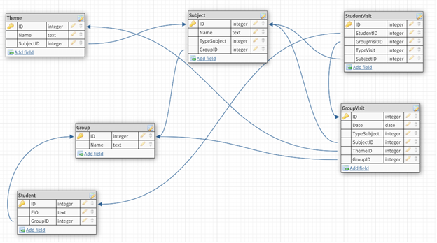

Рис. 1. Инфологическая модель БД «Eljur»

Также для отчётности была создана связь с таблицами в программе Excel, в которой создаётся форма в виде таблицы, которая заполняется параллельно с изменениями на странице сайта.
Связь выглядит следующим образом:
Страница сайта (таблица) – БД (необходимые изменения) – Excel-форма (заполнение отчётной формы из данных, хранящихся в БД).
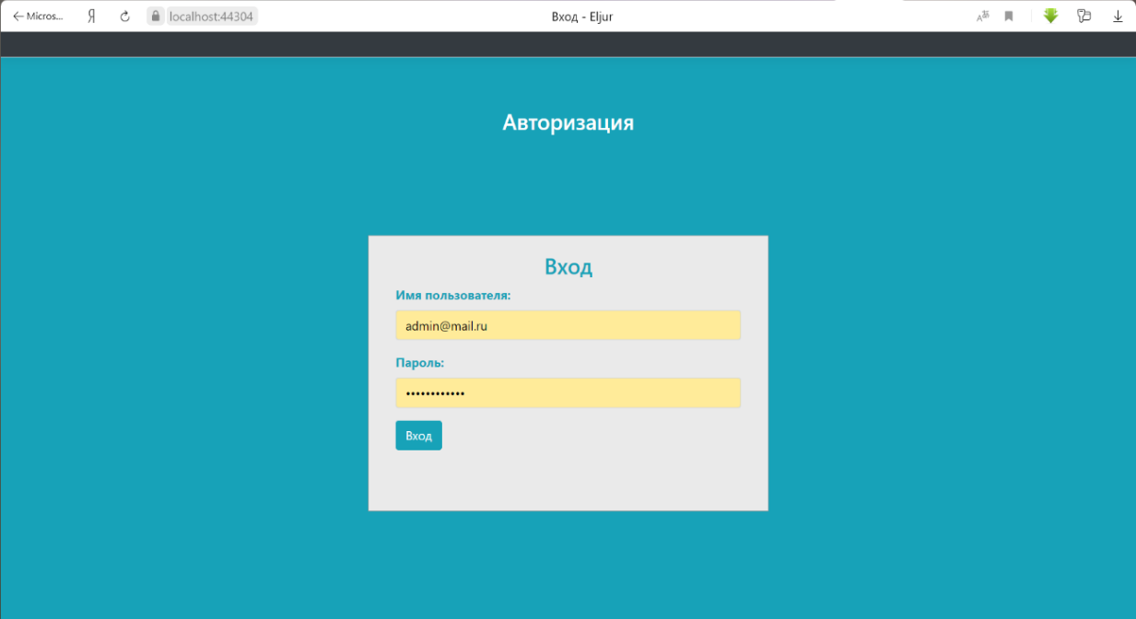

Рис. 2. Экран авторизаций в журнале

Для описания результата ниже размещены рисунки страниц сайта (рис. 3–рис. 8), на которых мы видим табличные формы данных, откуда данные переносятся в БД.

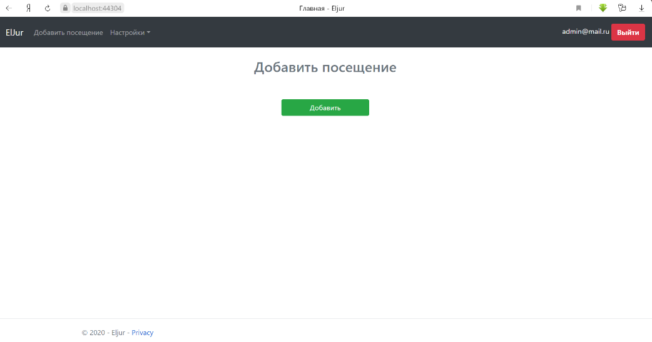

Рис. 3. Страница добавления посещений

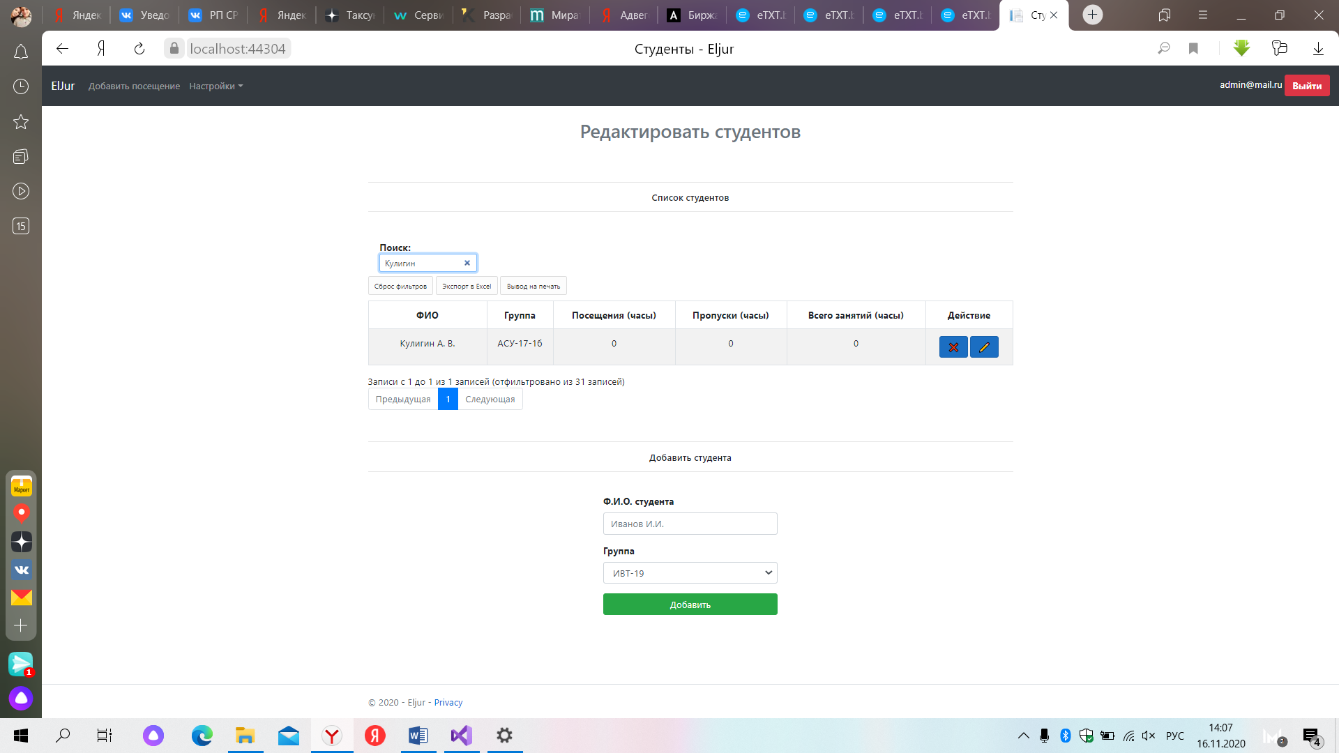

Рис. 4. Страница управления студентами

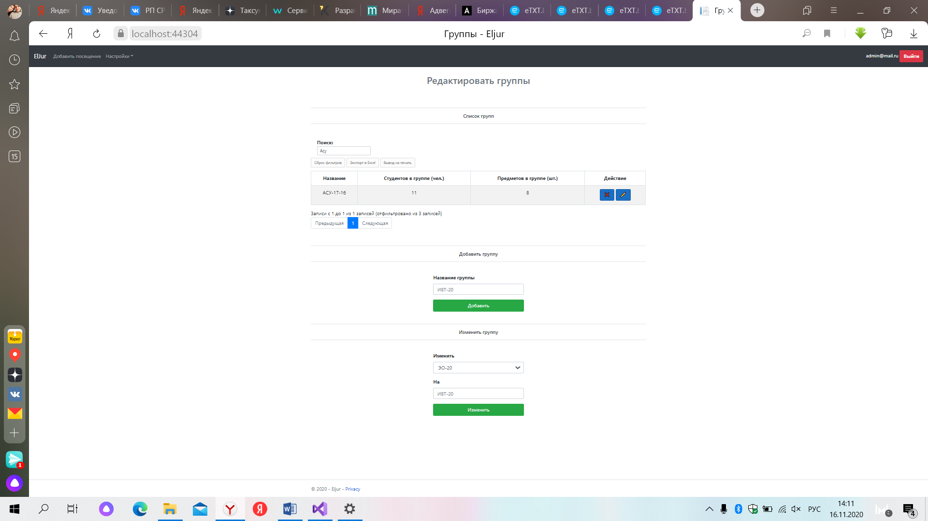

Рис. 5. Страница управления группами
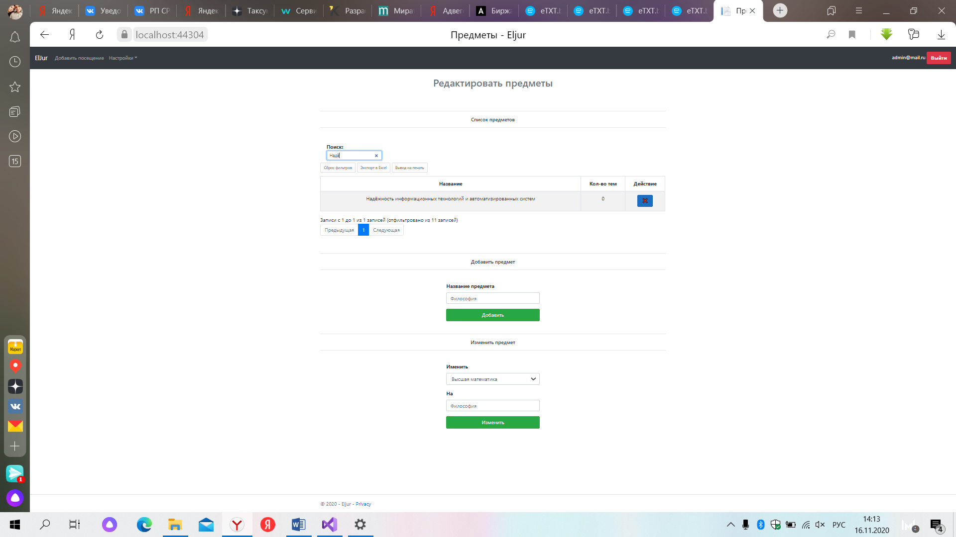
Рис. 6. Страница управления предметами

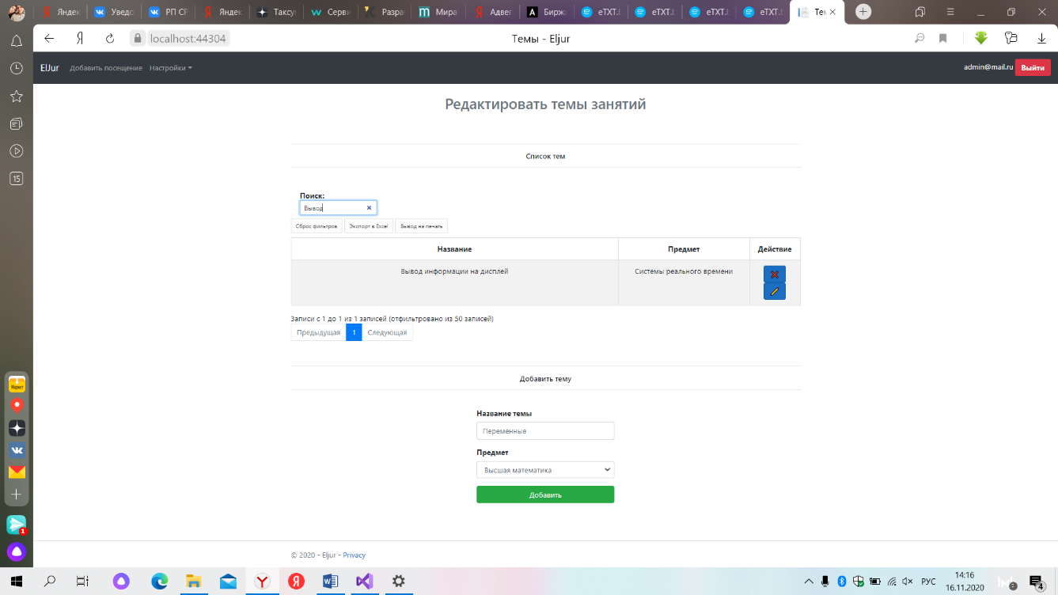
Рис. 7. Страница управления темами
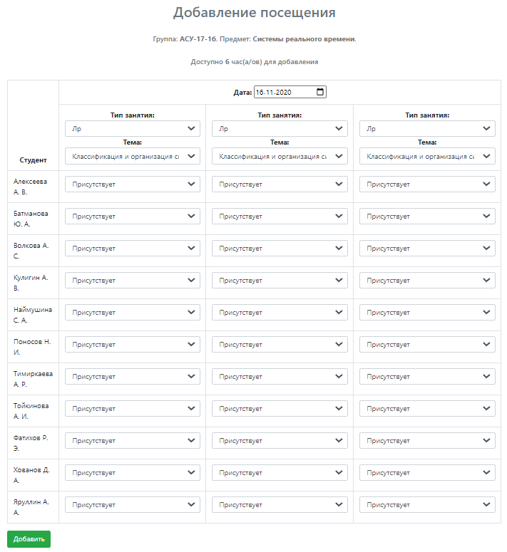
Рис. 8. Окно добавления посещений

Для отчёта используется вывод листа со следующими данными: тип и название темы, явка группы по определённому предмету в определённую дату. Отчётная форма представлена на рис. 9.


Рис. 9. Отчётная форма посещаемости группы

Результатом работы явилось создание рабочего WEB-приложения, которое можно развернуть в любом учебном заведении, на любом предприятии без особых проблем. Возможные ошибки, которые могли бы произойти при заполнении журнала вручную, исключены. Тематика WEB-программирования очень обширна, и её можно и нужно использовать во многих сферах деятельности. Перспективами данной работы является разработка написание дополнений к функциям WEB-приложения (добавление файловой среды для сотрудников университета, возможность анонимного общения), а также создание отдельного приложения для автоматического составления расписания учебного процесса студентов в соответствии с определёнными нагрузками.

Список литературы
1. Работа с базами данных. Информатика и вычислительная техника. [Электронный ресурс] URL: https://siblec.ru/informatika-i-vychislitelnaya-tekhnika/informatika-ivychislitelnaya-tekhnika/11-rabota-s-bazami-dannykh (дата обращения 25.11.2020).
2. Основные понятия баз данных. [Электронный ресурс] URL: https://infourok.ru/referat-na-temu-osnovnye-ponyatiya-baz-dannyh-istoriya-razvitiya-4112062.html Автор: Расулов Хайрула Рамазанович (дата обращения 25.11.2020).
3. Поговорим про Oracle Database [Электронный ресурс] URL: https://nestor.minsk.by/kg/2007/24/kg72412.html (дата обращения 25.11.2020).
4. Основные характеристики ÇУБД Oracle [Электронный ресурс] URL: https://refdb.ru/look/1243412-pall.html Автор: Владимир (дата обращения 25.11.2020).
5. Список редакций Oracle [Электронный ресурс] URL: https://zhidba.ru/index.php/subd/oracle-database/redaktsii Автор: Иван Иванов (дата обращения 25.11.2020).
6. Основы языка SQL [Электронный ресурс] URL: http://citforum.ru/programming/32less/les44.shtml Автор: Виталий (дата обращения 25.11.2020).
7. Язык SQL для работы с реляционными базами данных. [Электронный ресурс] URL: https://infopedia.su/14x4dd2.html Автор: Евгений (дата обращения 25.11.2020).

